Отчёт по Лабораторной работе No10

Операционные системы

Ракутуманандзара Цантамписедрана Сарубиди

Содержание

# 1 Цель работы

Познакомиться с операционной системой Linux. Получить практические навыки работы с редактором vi, установленным по умолчанию практически во всех дистрибутивах.

# 2 Задание

1. Создание нового файла с использованием vi
2. Редактирование существующего файла
3. Контрольные вопросы

# 3 Выполнение лабораторной работы

**1. Создание нового файла с использованием vi**

Я создайте каталог с именем ~/work/os/lab06 и перехожу в только созданный каталог(рис.1)

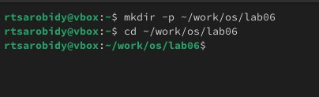

создание каталога

Я зову vi и создаю файл hello.sh. После этого я нажмаю клавишу i и вводите текст(рис.2)

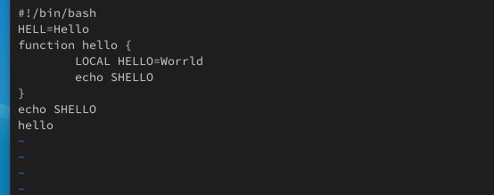

создание файла и выдение текста

Я нажмаю клавишу Esc для перехода в командный режим после завершения ввода текста,“:” для перехода в режим последней строки и внизу вашего экрана появится приглашение в виде двоеточия и w (записать) и q (выйти), а затем нажмаю клавишу Enter для сохранения текста и завершения работы.(рис.3)

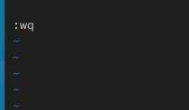

сохранения текста и завершения работы.

Я меняю права доступа к файлу hello.sh, добавляя права выполнение у владельца(рис.4)

изменение правы доступа

изменение правы доступа

**2. Редактирование существующего файла**

Я зову vi на редактирование файл(рис.5)

vi на редактирование файл

vi на редактирование файл

Я установливаю курсор в конец слова HELL второй строки(рис.6)

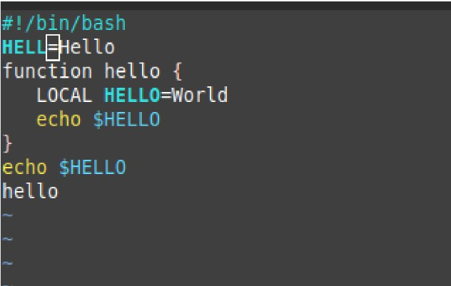

устанавление курсора в конец слова HELL

Перехожу в режим вставки и замените на HELLO.Я нажмаю Esc для возврата в командный режим(рис.7)

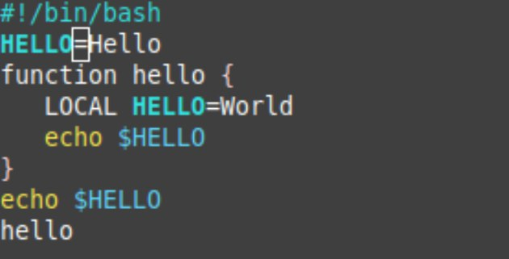

изменение HELL на HELLO

Я установливаю курсор на четвертую строку и сотрите слово LOCAL(рис.8)

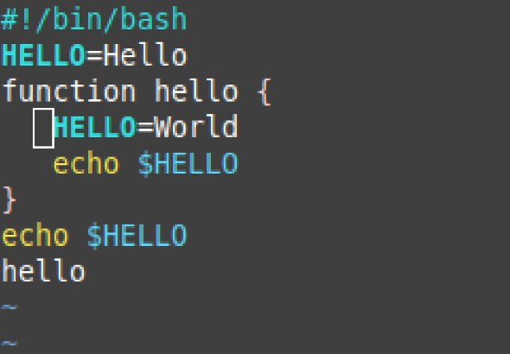

удаление LOCAL

Я перехожу в режим вставки и наберите текст: local, после того нажмаю Esc для возврата в командный режим(рис.9)

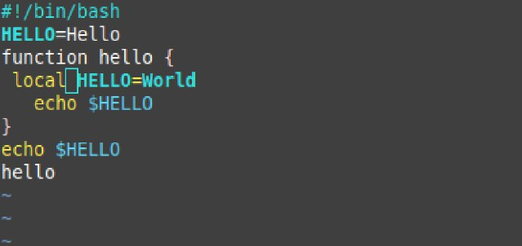

запись текста:local

Я установливаю курсор на последней строке файла. Вставьте после неё строку, содержащую текст: echo $HELLO.После того нажмите Esc для перехода в командный режим(рис.10)

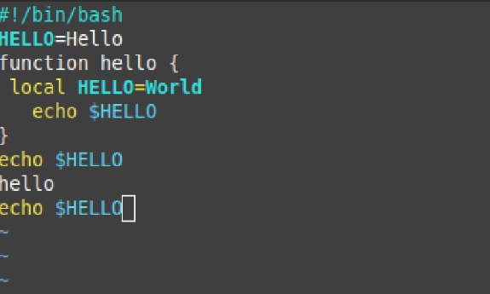

запись текста:echo $HELLO

Я удаляю последнюю строку с помощью ‘d’ ‘w’(рис.11)

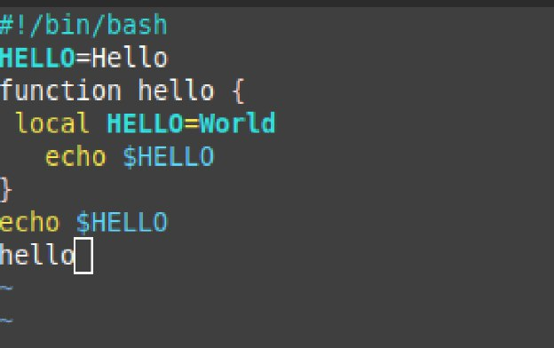

удаление текста

Я введу команду отмены изменений “u” для отмены последней команды(рис.12)

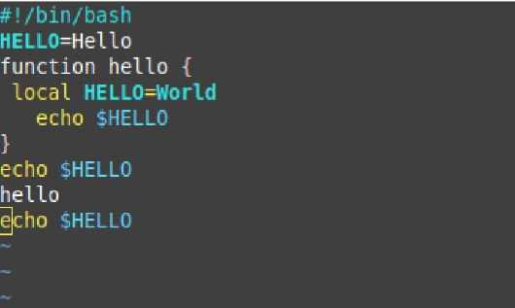

отмены изменений

Я введу символ ‘:’ для перехода в режим последней строки. Записываю произведённые изменения и выйдите из vi(рис.13)



сохранения текста и завершения работы.

**3. Контрольные вопросы**

1. командный режим — предназначен для ввода команд редактирования и навигации по редактируемому файлу;

• режим вставки — предназначен для ввода содержания редактируемого файла;

• режим последней (или командной) строки — используется для записи изменений в файл и выхода из редактора.

1. Можно нажимать символ q (или q!), если требуется выйти из редактора без сохранения.
2. • 0 (ноль) — переход в начало строки;

• $ — переход в конец строки;

• G — переход в конец файла;

• n G — переход на строку с номером n.

1. Редактор vi предполагает, что слово - это строка символов, которая может включать в себя буквы, цифры и символы подчеркивания.
2. С помощью G — переход в конец файла
3. • Вставка текста – а — вставить текст после курсора; – А — вставить текст в конец строки; – i — вставить текст перед курсором; – n i — вставить текст n раз; – I вставить текст в начало строки.

• Вставка строки – о — вставить строку под курсором; – О — вставить строку над курсором.

• Удаление текста – x — удалить один символ в буфер; – d w — удалить одно слово в буфер; – d $ — удалить в буфер текст от курсора до конца строки; – d 0 — удалить в буфер текст от начала строки до позиции курсора; – d d — удалить в буфер одну строку; – n d d — удалить в буфер n строк.

• Отмена и повтор произведённых изменений – u — отменить последнее изменение; – . — повторить последнее изменение.

• Копирование текста в буфер – Y — скопировать строку в буфер; – n Y — скопировать n строк в буфер; – y w — скопировать слово в буфер.

• Вставка текста из буфера – p — вставить текст из буфера после курсора; – P — вставить текст из буфера перед курсором.

• Замена текста – c w — заменить слово; – n c w — заменить n слов; – c $ — заменить текст от курсора до конца строки; – r — заменить слово; – R — заменить текст.

• Поиск текста – / текст — произвести поиск вперёд по тексту указанной строки символов текст; – ? текст — произвести поиск назад по тексту указанной строки символов текст.

1. Перейти в режим вставки.
2. С помощью u — отменить последнее изменение
3. Режим последней строки — используется для записи изменений в файл и выхода из редактора.
4. $ — переход в конец строки
5. Опции редактора vi позволяют настроить рабочую среду. Для задания опций используется команда set (в режиме последней строки): – : set all — вывести полный список опций; – : set nu — вывести номера строк; – : set list — вывести невидимые символы; – : set ic — не учитывать при поиске, является ли символ прописным или строчным.
6. В редакторе vi есть два основных режима: командный режим и режим вставки. По умолчанию работа начинается в командном режиме. В режиме вставки клавиатура используется для набора текста. Для выхода в командный режим используется клавиша Esc или комбинация Ctrl + c.

# 4 Выводы

Выполняя эту лабараторную работу познакомилася с операционной системой Linux. Получила практические навыки работы с редактором vi, установленным по умолчанию практически во всех дистрибутивах.

# Список литературы

Лабораторная работа № 8. Текстовой редактор vi